MODUL AJAR KURIKULUM MERDEKA 2022 (PROTOTIPE)
IPAS SD KELAS 4

INFORMASI UMUM
A. IDENTITAS MODUL
Penyusun  Instansi  Tahun Penyusunan  Jenjang Sekolah  Mata Pelajaran  Fase / Kelas  BAB 4  Topik  Alokasi Waktu | :  :  :  :  :  :  :  :  : | .....................................  SD ...............................  Tahun 2022  SD  Ilmu Pengetahuan Alam dan Sosial (IPAS)  B / 4  Mengubah Bentuk Energi  A. Transformasi Energi di Sekitar Kita  B. Energi yang Tersimpan  C. Energi yang Bergerak  27 JP
B. KOMPETENSI AWAL
- Mengidentifikasi ragam transformasi energi pada kehidupan sehari-hari.
- Membuat simulasi transformasi energi menggunakan bagan/alat bantu sederhana dalam kehidupan sehari-hari
C. PROFIL PELAJAR PANCASILA
1) Beriman, bertakwa kepada Tuhan Yang Maha Esa dan berakhlak mulia,
2) Berkebinekaan global,
3) Bergotong-royong,
4) Mandiri,
5) Bernalar kritis, dan
6) Kreatif.
D. SARANA DAN PRASARANA
- Sumber Belajar : (Kementerian Pendidikan, Kebudayaan, Riset, Dan Teknologi Republik Indonesia, 2021 Ilmu Pengetahuan Alam dan Sosial untuk SD Kelas IV, Penulis: Amalia Fitri, dkk dan Internet), Lembar kerja peserta didik

Pengenalan Tema
- Buku Guru bagian Ide Pengajaran
- Persiapan lokasi: Lingkungan sekitar sekolah

Topik A. Transformasi Energi di Sekitar Kita
Perlengkapan yang dibutuhkan peserta didik:
- Lembar kerja (Lampiran 4.1)
- Kartu transformasi energi (Lampiran 4.2)
- Perlengkapan peserta didik: alat tulis; karton; benang; jarum; sumpit; lilin dan korek api; beras; kotak kardus bekas; selotip; gunting; stopwatch.
- Persiapan lokasi: pengaturan kelas untuk kegiatan percobaan.

Topik B. Energi yang Tersimpan
Perlengkapan yang dibutuhkan peserta didik:
- Alat tulis; lilin dan korek api; 3. karet gelang; bola kertas; tongkat; benang; dan batu.
- Persiapan lokasi: area sekitar sekolah; pengaturan kelas untuk kegiatan percobaan.

Topik C. Energi yang Bergerak
Perlengkapan yang dibutuhkan peserta didik:
- Alat tulis; kotak dus bekas; kertas hitam; gunting/cutter; senter; penggaris; toples; balon; garam; karet gelang; air panas; cangki;r sendok teh stainless steel; plastik mika; lap kain; dan kertas bekas.
- Persiapan lokasi: pengaturan kelas untuk kegiatan percobaan

Topik Proyek Belajar
Perlengkapan peserta didik:
- Alat tulis; karton (opsional untuk kegiatan presentasi); alat pengerjaan proyek sesuai lampiran di Buku Siswa.
- Persiapan lokasi: area kelas; area sekolah yang bisa dikondisikan sebagai tempat presentasi.
E. TARGET PESERTA DIDIK
- Peserta didik reguler/tipikal: umum, tidak ada kesulitan dalam mencerna dan memahami materi ajar.
- Peserta didik dengan pencapaian tinggi: mencerna dan memahami dengan cepat, mampu mencapai keterampilan berfikir aras tinggi (HOTS), dan memiliki keterampilan memimpin
F. MODEL PEMBELAJARAN
- Pembelajaran Tatap Muka
KOMPNEN INTI
A. TUJUAN KEGIATAN PEMBELAJARAN
- Tujuan Pembelajaran Bab 4 :
1. Mengidentifikasi ragam transformasi energi pada kehidupan sehari-hari.
2. Membuat simulasi transformasi energi menggunakan bagan/alat bantu sederhana dalam kehidupan sehari-hari.

- Tujuan Pembelajaran Pengenalan tema :
1. Peserta Peserta didik melakukan aktivitas yang berkaitan dengan tema pembelajaran sebagai perkenalan.
2. Peserta didik mengetahui apa yang ingin dan akan dipelajari di bab ini.
3. Peserta didik membuat rencana belajar.

- Tujuan Pembelajaran Topik A :
1. Peserta didik memahami konsep kekekalan energi.
2. Peserta didik dapat mengidentifikasi perubahan bentuk energi di sekitarnya berdasarkan pengamatan

- Tujuan Pembelajaran Topik B :
1. Peserta didik dapat mengidentifikasi macam-macam energi potensial berdasarkan percobaan sederhana.
2. Peserta didik dapat membuat simulasi sederhana alat yang menggunakan energi potensial.

- Tujuan Pembelajaran Topik C :
1. Peserta didik dapat mengidentifikasi macam-macam bentuk energi yang termasuk dalam energi kinetik.
2. Peserta didik dapat memahami hubungan energi kinetik pada energi cahaya, panas, bunyi, dan listrik.

- Tujuan Pembelajaran Proyek Belajar :
1. Peserta didik dapat membuat simulasi alat sederhana melalui pembuatan alat yang memanfaatkan transformasi energi.
2. Peserta didik dapat mengomunikasikan hasil karyanya kepada teman sebayanya.
B. PEMAHAMAN BERMAKNA
Topik Pengenalan tema
- Meningkatkan kemampuan siswa dalam melakukan aktivitas yang berkaitan dengan tema pembelajaran sebagai perkenalan., mengetahui apa yang ingin dan akan dipelajari di bab ini. dan membuat rencana belajar.

Topik A. Transformasi Energi di Sekitar Kita
- Meningkatkan kemampuan siswa dalam memahami konsep kekekalan energi. dan mengidentifikasi perubahan bentuk energi di sekitarnya berdasarkan pengamatan.

Topik B. Energi yang Tersimpan
- Meningkatkan kemampuan siswa dalam mengidentifikasi macam-macam energi potensial berdasarkan percobaan sederhana. dan membuat simulasi sederhana alat yang menggunakan energi potensial.

Topik C. Energi yang Bergerak
- Meningkatkan kemampuan siswa dalam mengidentifikasi macam-macam bentuk energi yang termasuk dalam energi kinetik. dan memahami hubungan energi kinetik pada energi cahaya, panas, bunyi, dan listrik.

Proyek Belajar
- Meningkatkan kemampuan siswa dalam membuat simulasi alat sederhana melalui pembuatan alat yang memanfaatkan transformasi energi. dan mengomunikasikan hasil karyanya kepada teman sebayanya
C. PERTANYAAN PEMANTIK
Pengenalan Topik Bab 4
1. Apa yang dapat dilakukan dengan energi yang ada pada tubuh kita?
2. Ke mana energi di tubuh saat kita lelah?
3. Ketika energi habis, apakah artinya energi itu hilang/musnah?

Topik A. Transformasi Energi di Sekitar Kita
1. Bagaimana kita menggunakan energi?
2. Bagaimana cara manusia menghasilkan bentuk energi yang diinginkannya?
3. Bisakah manusia membuat energi?

Topik B. Energi yang Tersimpan
1. Apa itu energi potensial?
2. Apa saja yang termasuk energi potensial?

Topik C. Energi yang Bergerak
1. Apakah energi bisa bergerak?
2. Apa saja yang termasuk energi kinetik?
D. KEGIATAN PEMBELAJARAN
Kegiatan Pendahuluan
Kegiatan Orientasi
1. Peserta didik dan Guru memulai dengan berdoa bersama.
2. Peserta didik disapa dan melakukan pemeriksaan kehadiran bersama dengan guru.
Kegiatan Apersepsi (2 JP)
1. Mulailah kelas dengan mengajak peserta didik melakukan kerja bakti bersama di lingkungan sekolah. Pilihlah aktivitas yang banyak melakukan gerak seperti:
a. Bersih-bersih area sekolah.
b. Mengatur ulang kelas bersama (pada bab ini akan banyak aktivitas percobaan, jika memungkinkan guru bisa mengatur kelas yang lebih leluasa untuk kegiatan berkelompok atau percobaan keliling).
2. Lakukan kegiatan selama sekitar 30 menit atau sampai peserta didik cukup berkeringat.
3. Setelah peserta didik selesai bekerja bakti, ajaklah mereka berkumpul.
4. Tanyakan kepada peserta didik pertanyaan seperti:
a. Bagaimana perasaan kalian?
b. Apa yang menarik dari kerja bersama-sama? Apa juga manfaatnya?
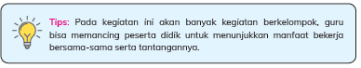
c. Apakah kegiatan tadi membuat kalian capai? Mengapa kalian berkeringat?
d. Apa yang kamu butuhkan untuk beraktivitas seperti tadi?
e. Apa yang kamu butuhkan jika kamu merasa capai setelah bermain?
5. Arahkan diskusi sampai peserta didik menyebutkan kata energi. Guru bisa menggali lebih jauh mengenai pemahaman mereka mengenai energi (peserta didik sudah mengenal bentuk energi dan sumbernya di kelas 3).
6. Ajak peserta untuk mengidentifikasi gaya apa yang dipakai saat permainan tadi. Lanjutkan diskusi sampai peserta didik bisa mengaitkan bahwa energi dibutuhkan untuk melakukan gaya.
7. Tanyakan kepada peserta didik: energi apa yang dipakai saat permainan tadi?
Jawaban: energi kimia.
8. Lanjutkan diskusi dengan bertanya kepada peserta didik pertanyaan seperti:
a. Apa yang bisa dilakukan dengan energi yang ada di tubuh mereka?
b. Ke mana energi di tubuh saat mereka lelah?
c. Ketika energi habis, apakah artinya energi itu hilang/musnah?
9. Lanjutkan diskusi sampai peserta didik bisa mengaitkan bahwa energi kimia pada tubuh mereka dipakai untuk bergerak. Sampaikan bahwa ketika energi habis, energi tidak hilang/musnah, tapi energinya sudah berubah menjadi bentuk yang lain. Mulai kenalkan kepada peserta didik konsep kekekalan energi. Energi tidak bisa dimusnahkan, tidak bisa juga diciptakan. Namun, energi bisa berubah bentuknya atau disebut bertransformasi. Guru bisa menggunakan permainan yang dilakukan di awal untuk mengambil contoh sederhana perubahan energi.
10. Sampaikan tujuan pembelajaran yang ingin dicapai dalam bab ini dan elaborasikan dengan apa yang ingin diketahui peserta didik mengenai energi.
Kegiatan Motivasi
1. Memberikan gambaran tentang manfaat mempelajari pelajaran yang akan dipelajari dalam kehidupan sehari-hari
2. Guru menyampaikan tujuan pembelajaran

Kegiatan Inti
Pengajaran Topik A: Transformasi Energi di Sekitar Kita (6 JP)

1. Lakukan kegiatan literasi dengan narasi pembuka Topik A.
2. Ajak peserta didik untuk mencontoh apa yang dilakukan Ian. Tanyakan kepada mereka apa yang dirasakan saat menggosokkan tangannya. Lakukan diskusi mengenai perubahan bentuk energi yang terjadi. Tuliskan di papan tulis jawabannya (energi gerak menjadi energi panas).
3. Guru bisa melanjutkan diskusi mengenai contoh transformasi energi menggunakan alat sederhana, seperti menggunakan lampu di kelas, jam dinding, dan sebagainya. Tuliskan setiap transformasi energinya pada papan tulis.
4. Setelah peserta didik mulai memahami dari contoh-contoh yang diberikan, jelaskan bahwa transformasi energi bisa dituliskan dengan menggunakan simbol Guru bisa mengganti kata “menjadi” dengan tanda
5. Arahkan peserta didik untuk melakukan kegiatan eksplorasi sesuai panduan pada Buku Siswa. Tekankan pada petunjuk yang diberikan di Buku Siswa.
6. Berikan waktu 15-20 menit untuk mereka mencari di sekitar sekolah.
7. Arahkan peserta didik kembali ke kelas dan bentuk kelompok yang berisi 4-5 orang.
8. Instruksikan alur kegiatan diskusi sesuai panduan di Buku Siswa.
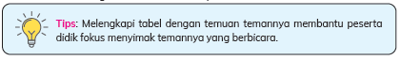
9. Lakukan pembahasan hasil eksplorasi pada kelompok besar untuk penguatan mengenai transformasi energi, dan membuat peserta didik terbiasa membaca simbol penulisannya.

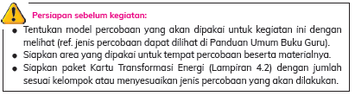
1. Sampaikan kepada peserta didik bahwa mereka akan melakukan percobaan yang berkaitan dengan transformasi energi.
2. Berikan pengarahan kepada peserta didik terkait kegiatan eskperimen yang akan mereka lakukan sesuai panduan di Buku Siswa.
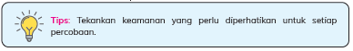
3. Catatan untuk setiap percobaan:
Percobaan 1: Kertas Spiral yang Bergerak
a. Pos ini menggunakan api dan kertas, pastikan peserta didik selalu dalam pengawasan guru.
b. Siapkan kertas spiral yang sudah dirakit atau guru bisa mengajak peserta didik untuk membuat bersama-sama.
Percobaan 2: Kotak yang Bersuara
a. Jika ada keterbatasan bahan, guru bisa menyiapkan beberapa dus dan beras untuk digunakan bergantian.
b. Selain beras, bisa menggunakan biji-bijian, pasir, dan sebagainya.
Percobaan 3: Lari Estafet
a. Gunakan benda apa pun sebagai pengganti tongkat estafet
b. Kegiatan bisa dimodifikasi sebagai kegiatan bersama dan menjadikan ini sebagai lomba antarkelompok.
Percobaan 4: Kartu Transformasi Energi
Guru bisa menambah atau memodifikasi kartu sesuai kreativitas atau kebutuhan.
4. Ingatkan kelompok untuk mendiskusikan pertanyaan pada setiap percobaan dan menulis hasilnya di lembar kerja.
5. Setelah percobaan selesai, pandulah diskusi yang membahas pengamatan mereka pada setiap Percobaan.
Percobaan 1: Kertas Spiral yang Bergerak
a. Energi apa saja yang ada di percobaan ini?
Jawaban: Energi kimia di lilin dan korek, energi panas dan cahaya dari api, energi gerak saat menyalakan korek, energi gerak pada kertas spiral saat dekat api).
b. Apa transformasi energi yang kalian lihat?
- Energi kimia energi panas dan cahaya (lilin dan korek api).
- Energi gerak energi panas (menyalakan api).
- Energi panas energi gerak (kertas spiral).
Percobaan 2: Kotak yang Bersuara
a. Energi apa saja yang ada di percobaan ini?
Jawaban: energi bunyi dan energi gerak).
b. Apa transformasi energi yang kamu lihat?
Energi gerak energi bunyi (suara gesekan beras pada kotak).
Percobaan 3: Lari Estafet
a. Energi apa saja yang ada di percobaan ini?
Jawaban: energi kimia di tubuh, energi gerak saat berlari, energi panas akibat lari).
b. Apa transformasi energi yang kalian lihat?
Energi kimia energi gerak (suara gesekan beras pada kotak).
Energi kimia energi panas (rasa badan setelah berolahraga).
Percobaan 4: Kartu Transformasi Energi
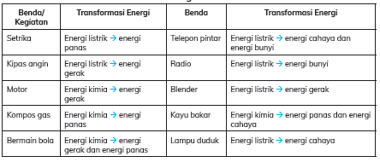
Catatan: ada kemungkinan peserta didik akan menjawab telepon pintar bertransformasi jadi energi panas karena mereka merasakan teleponnya menjadi panas ketika dipakai lama. Ini benar, penjelasannya bisa mengikuti pada kegiatan Belajar Lebih Lanjut Topik A.

Pengajaran Topik B: Energi yang Tersimpan (6 JP)
1. Lanjutkan diskusi mengenai energi-energi yang disimpan. Guru bisa memulai menanyakan:
a. Apakah tubuhmu menyimpan energi?
b. Apakah bentuk energi yang disimpan oleh tubuh kalian?
c. Apakah kalian tahu benda lain yang menyimpan energi?
2. Minta peserta didik mengamati karet dan mencoba menarik dan melontarkan bola-bola kertas menggunakan karet. Guru juga bisa menggunakan baterai untuk demonstrasi. Setelahnya tanyakan pertanyaan berikut.
a. Apakah menurut kalian ketapel/baterai menyimpan energi?
b. Energi apa yang bisa dihasilkan dari ketapel/baterai?
3. Lanjutkan diskusi sampai peserta didik menyadari bahwa ada benda-benda yang menyimpan energi. Mulai kenalkan istilah energi potensial.
4. Tanyakan kepada peserta didik:
a. Energi potensial apa yang disimpan oleh karet gelang?
Energi pegas (gaya pegas dan energi pegas berasal dari benda yang sama.
Gaya pegas adalah dorongan yang dihasilkan dari pegas, sedangkan energi pegas adalah energi yang tersimpan pada benda pegas. Guru bisa menguatkan hubungan gaya dan energi).
b. Adakah benda-benda lain yang memiliki energi potensial pegas?
Benda-benda elastis seperti per, trampolin, dsb.
5. Sampaikan kepada peserta didik bahwa mereka akan melakukan beberapa percobaan untuk lebih memahami mengenai energi potensial.
6. Berikan pengarahan kepada peserta didik terkait kegiatan percobaan sesuai panduan di Buku Siswa.
Catatan Untuk Percobaan Energi Potensial Pada Lilin
a. Percobaan ini bisa dilakukan secara berkelompok dengan anggota 3-4 peserta didik.
b. Percobaan ini menggunakan api, pastikan peserta didik selalu dalam pengawasan guru.
c. Guru juga bisa mengganti percobaan ini menjadi demonstrasi, disesuaikan dengan kondisi kelas.
7. Ingatkan peserta didik untuk menjawab pertanyaan pada setiap percobaan dan menulis hasilnya di buku tugas.
8. Setelah percobaan selesai, pandulah diskusi yang membahas pengamatan mereka pada setiap percobaan.
9. Siapkan dua benda yang sama dan bisa dijatuhkan. Kemudian, lakukan percobaan berikut.
a. Simpan 1 benda di lantai dan 1 benda di tangan guru.
b. Jatuhkan benda yang di tangan.
10. Berikan pertanyaan berikut selama percobaan berlangsung.
a. Energi apa yang dihasilkan oleh bola kertas yang jatuh?
Energi gerak.
b. Gaya apa yang membuat bola kertas bergerak saat dilepaskan?
Gaya gravitasi.
c. Mengapa bola kertas yang di lantai tidak berubah menjadi energi gerak saat dilepaskan pegangannya?
Karena tidak berada di tempat yang tinggi. Energi gravitasi ada pada benda-benda yang letaknya tinggi, sehingga bisa jatuh.
d. Apa hal yang membedakan kedua bola kertas ini menurutmu?
Tinggi posisi benda.
11. Siapkan dua benda yang sama dan bisa dijatuhkan. Kemudian lakukan demonstrasi berikut.
a. simpan 1 benda dilantai dan 1 benda di tangan guru;
b. jatuhkan benda yang di tangan.
12. Berikan pertanyaan berikut selama demonstrasi:
a. Energi apa yang dihasilkan oleh bola kertas yang jatuh?
Energi gerak.
b. Gaya apa yang membuat bola kertas bergerak saat dilepaskan?
Gaya gravitasi.
c. Mengapa bola kertas yang di lantai tidak berubah menjadi energi gerak saat dilepaskan pegangannya?
Karena tidak berada di tempat yang tinggi. Energi gravitasi ada pada benda-benda yang letaknya tinggi, sehingga bisa jatuh.
d. Apa hal yang membedakan kedua bola kertas ini menurutmu?
Jawaban: tinggi posisi benda.
13. Lakukan kegiatan literasi dengan teks “Energi Potensial” pada Buku Siswa untuk penguatan konsep terhadap peserta didik.
14. Lakukan diskusi sampai peserta didik memahami energi potensial. Arahkan peserta didik untuk menyimpulkan mengenai energi potensial beserta contohnya pada buku tugas.
Pada kegiatan ini peserta didik akan bekerja secara kelompok dan membuat pendulum sederhana. Tujuannya adalah untuk melihat simulasi energi gravitasi dan pengaruh ketinggian pada energi potensial.
1. Bagi peserta didik secara berkelompok dengan anggota 3-5 orang. Berikan pengarahan kegiatan sesuai panduan di Buku Siswa.
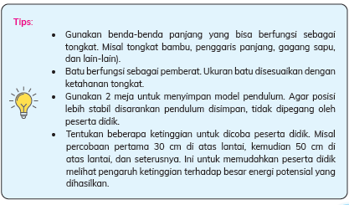
2. Pandulah kegiatan simulasi secara bergantian untuk setiap kelompok. Saat simulasi arahkan peserta didik untuk melihat perubahan bentuk energi dan pengaruh ketinggian terhadap besar energi.
3. Ingatkan peserta didik untuk menjawab pertanyaan pada Buku Siswa dan menulis hasilnya di buku tugas.
4. Setelah selesai, pandulah diskusi yang membahas kegiatan simulasi yang dilakukan.
a. Apa bentuk energi potensial pada percobaan ini?
Energi gravitasi.
b. Transformasi energi apa yang kalian lihat?
Energi gravitasi/potensial energi gerak.
c. Apa yang membuat bola menjadi bergerak?
Gaya gravitasi dan tempat yang tinggi.
d. Apa yang memengaruhi kecepatan gerak bola?
Tinggi benda
e. Apa yang terjadi pada bola yang lain saat bertabrakan dengan bola yang bergerak?
Ikut bergerak (arahkan peserta didik untuk memahami bahwa energi kinetik dari satu benda bisa ditransfer ke satu benda yang lain).

Pengajaran Topik C: Energi yang Bergerak(6 JP)
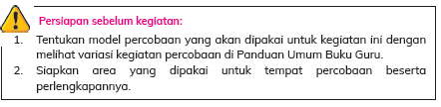
1. Lakukan kegiatan literasi dengan narasi Topik C pada Buku Siswa.
2. Lanjutkan diskusi dengan memberikan pertanyaan:
a. Apakah menurut kalian benar cahaya bergerak? Bisakah kamu melihat gerakannya?
b. Energi apa saja yang menurut kalian bisa bergerak?
3. Sampaikan kepada peserta didik bahwa mereka akan melakukan beberapa percobaan untuk lebih memahami mengenai energi kinetik. Bagi peserta didik menjadi kelompok dengan anggota 4-5 orang.
4. Berikan pengarahan kepada peserta didik terkait kegiatan eskperimen sesuai panduan di Buku Siswa.
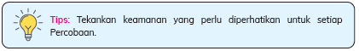
5. Catatan untuk setiap Percobaan:
Percobaan 1: Energi Cahaya
- Pastikan lubang yang diberikan pada kotak berada pada posisi sejajar.
- Awasi peserta didik saat menggunakan cutter.
Percobaan 2: Energi Bunyi
Siapkan beberapa gelas plastik sebagai cadangan.
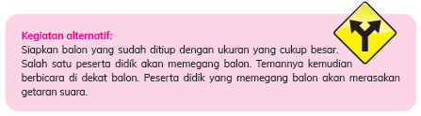
Percobaan 3: Energi Panas
a. Setiap kelompok menggunakan air panas yang baru. Akan lebih praktis jika disimpan dalam termos.
b. Ingatkan peserta didik untuk berhati-hati terhadap air panas.
6. Ingatkan peserta didik untuk menjawab pertanyaan pada setiap percobaan dan menulis hasilnya di buku tugas.
7. Setelah percobaan selesai, pandulah diskusi yang membahas pengamatan mereka pada setiap percobaan.
Percobaan 1: Energi Cahaya
a. Transformasi energi apa yang terjadi pada senter?
Energi kimia (tersimpan pada baterai) energi listrik energi cahaya. Guru juga sedikit mengulang topik B dengan mengungkit energi potensial pada baterai.
b. Apa yang terlihat pada bagian dalam dus saat disinari dengan senter?
Seharusnya akan terlihat sinar lurus. Semakin kecil celah yang dibuat,
maka akan semakin lurus.
c. Apa yang terlihat pada lubang satunya saat disinari dengan senter?
Ada cahaya yang keluar dari lubang, seharusnya cahaya terlihat lurus.
d. Bisakah kamu mengamati pergerakan cahayanya? Ke mana cahaya bergerak?
Guru bisa mengajak peserta didik untuk berpikir di mana posisi sumber cahaya. Lalu di mana saja cahaya terlihat. Sumber cahaya berada di luar kotak, namun cahaya masuk ke dalam kotak dan keluar lagi pada lubang seberangnya. Ini menunjukkan bahwa cahaya bergerak, walaupun kita tidak bisa mengamati gerakannya.
Percobaan 2: Energi Bunyi
a. Energi apa saja yang ada di percobaan ini?
Energi bunyi dan energi kinetik.
b. Apa transformasi energi yang kalian lihat?
Energi bunyi (dari suara peserta didik) energi kinetik (gerakan garam).
c. Apakah menurut kalian yang membuat garam bergerak?
Energi bunyi menggetarkan balon, sehingga garam ikut bergerak.
d. Apakah kalian bisa melihat pergerakan bunyi pada percobaan ini? Ke mana menurutmu bunyi bergerak?
Mirip seperti pada percobaan 1, minta peserta didik mengidentifikasi posisi sumber suara. Lalu, bagaimana suara itu sampai ke telinga teman dan menggetarkan benang. Ini menunjukkan bahwa bunyi bergerak, walaupun kita tidak bisa mengamati gerakannya. Guru juga bisa mengajak peserta didik berpikir bagaimana suara guru sampai ke telinga mereka sehingga mereka mendengar.
Percobaan 3: Energi Panas
a. Energi apa saja yang ada di percobaan ini?
Energi panas (yang terlihat langsung).
b. Benda apakah yang berperan sebagai sumber panas?
Air panas.
c. Apa perbedaan sendok yang dicelupkan ke air panas dengan yang tidak?
Sendok pada air panas akan menjadi panas.
d. Apakah kalian bisa melihat pergerakan panas pada percobaan ini? Menurut kalian kemana panas bergerak?
Guru bisa mengajak peserta didik berpikir bagaimana panas pada air bisa sampai ke ujung sendok yang tidak tercelup air. Ini menunjukkan bahwa panasnya bergerak dari air ke sendok, walaupun kita tidak bisa mengamati gerakannya. Guru juga bisa memberikan contoh lain bagaimana panas dari api dan matahari bisa sampai ke tubuh mereka walaupun mereka tidak menyentuhnya.
8. Lakukan kegiatan literasi dengan teks “Energi Kinetik” pada Buku Siswa untuk penguatan konsep terhadap peserta didik.

Proyek Pembelajaran (7 JP)

1. Untuk memandu proyek belajar, lihat Panduan Proyek Belajar pada Panduan Umum Buku Guru.
2. Langkah pembuatan alat tersedia di bagian lampiran Buku Siswa.
3. Aturlah agar peserta didik bisa memilih proyek yang bervariatif.
4. Proyek bisa dikerjakan secara berkelompok atau individu, disesuaikan dengan kondisi masing-masing sekolah. Jika berkelompok disarankan jumlah anggota 3-4 peserta didik.
5. Arahkan peserta didik untuk melakukan uji coba dan memastikan alatnya berhasil sebelum melakukan presentasi.
6. Peserta didik akan melakukan presentasi mengenai alat yang dibuatnya serta melakukan demonstrasi mengenai cara kerja alatnya.
7. Jenis kegiatan presentasi/penyajian dapat dilihat di Panduan Umum Buku Guru.

Kegiatan Penutup
1. Guru memberikan refleksi
2. Siswa dapat menyimpulkan isi materi pada pembelajaran hari ini.
3. Siswa mengkomunikasikan kendala yang dihadapi dalam mengikuti pembelajaran hari ini.
4. Guru meminta peserta didik untuk melakukan Tugas lembar kerja peserta didik (LKPD).
5. Guru Bersama siswa menutup kegiatan dengan doa dan salam.

Kegiatan Keluarga
Mari kita libatkan keluarga untuk menyelaraskan suasana belajar di rumah dengan sekolah. Untuk mendukung proses belajar peserta didik saat belajar di tema ini, keluarga bisa mengajak peserta didik untuk melakukan kegiatan-kegiatan berikut.
- Mengajak peserta didik untuk mengamati alat yang ada di rumah dan menebak perubahan energi yang terjadi. Seperti pada kompor, alat penanak nasi, setrika, keran air, dan masih banyak lagi.
- Bermain mencari benda-benda di rumah yang menyimpan energi. Jika memiliki kendaraan bermotor, ajak peserta didik untuk menyentuh permukaan kendaran bermotor setelah dipakai. Tujuannya agar peserta didik melihat bahwa selain menghasilkan gerak, bensin juga akan menghasilkan panas.
- Melakukan kegiatan olahraga bersama, seperti berlari, senam, bersepeda, dan lain-lain. Ajak peserta didik merasakan kondisi badannya saat berolahraga. Tujuannya agar peserta didik mengamati bahwa makanan yang ada di tubuhnya berubah menjadi energi gerak dan panas.
- Saat memasak di dapur, ajak peserta didik untuk melihat bahwa api pada kompor menyebabkan wajan/panci menjadi panas serta membuat makanan atau air didalamnya juga menjadi panas. Ajak peserta didik juga untuk merasakan bahwa panas api kompor bisa terasa ke tubuh mereka. Tujuannya agar peserta didik melihat bahwa energi panas dari api bergerak ke berbagai macam benda.
Berikan ruang untuk keluarga dapat berkonsultasi dengan guru apabila mengalami hambatan atau kendala dalam melakukan kegiatan-kegiatan di atas.
E. REFLEKSI
Topik A: Transformasi Energi di Sekitar Kita

(Untuk memandu peserta didik, lihat bagian refleksi di Panduan Umum Buku Guru)
1. Apa itu energi?
Definisi setiap peserta didik akan bervariasi. Bisa jadi ada yang mendefinisikan sebagai tenaga atau kekuatan. Ajak peserta didik untuk mengaitkan energi dengan gaya.
2. Bisakah kita menciptakan energi?
Tidak bisa. Energi tidak bisa diciptakan, tapi bisa diubah bentuknya. Guru bisa menggunakan istilah kekal agar peserta didik lebih familiar)
3. Bagaimana cara manusia menghasilkan bentuk energi yang diinginkannya?
Dengan mengubah bentuknya. Minta peserta didik untuk menyebutkan beberapa contoh.
4. Apa transformasi energi yang kalian temukan di sekitar sekolah?
Bervariasi.
5. Apa transformasi energi yang paling sering kalian gunakan dalam aktivitasmu sehari-hari?
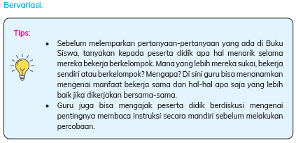

Topik B: Energi yang Tersimpan
(Untuk memandu peserta didik, lihat bagian refleksi di Panduan Umum Buku Guru)
1. Apa yang dimaksud dengan energi potensial?
Energi yang tersimpan pada suatu benda.
2. Energi apa saja yang termasuk ke dalam energi potensial?
Energi kimia, energi pegas, dan energi gravitasi. Arahkan peserta didik untuk menjelaskan juga faktor apa yang memengaruhi energi gravitasi.
3. Benda-benda apa sajakah yang memiliki energi potensial di sekitarmu?
Bervariasi.
4. Perubahan energi apa saja yang bisa terjadi pada energi potensial?
Bervariasi tergantung bendanya.
Topik C: Energi yang Bergerak
(Untuk memandu peserta didik, lihat bagian refleksi di Panduan Umum Buku Guru)
1. Apa yang dimaksud dengan energi kinetik?
Energi yang ada pada benda-benda yang bergerak.
2. Energi apa saja yang termasuk ke dalam energi kinetik?
Energi cahaya, energi panas, energi bunyi, dan energi listrik.
3. Mengapa energi ini termasuk ke dalam energi kinetik?
Karena energi ini bergerak walaupun kita tidak bisa mengamati secara langsung gerakannya.
4. Perubahan energi apa saja yang bisa terjadi pada energi kinetik?
Bervariasi tergantung bendanya.
Refleksi Guru
Agar proses belajar selanjutnya lebih baik lagi, mari lakukan refleksi diri dengan
menjawab pertanyaan berikut.
1. Apa yang sudah berjalan baik di dalam kelas? Apa yang saya sukai dari kegiatan pembelajaran kali ini? Apa yang tidak saya sukai?
2. Pelajaran apa yang saya dapatkan selama pembelajaran?
3. Apa yang ingin saya ubah untuk meningkatkan/memperbaiki pelaksanaan/hasil pembelajaran?
4. Dengan pengetahuan yang saya dapat/miliki sekarang, apa yang akan saya lakukan jika harus mengajar kegiatan yang sama di kemudian hari?
5. Kapan atau pada bagian mana saya merasa kreatif ketika mengajar? Mengapa?
6. Pada langkah ke berapa peserta didik paling belajar banyak?
7. Pada momen apa peserta didik menemui kesulitan saat mengerjakan tugas akhir mereka?
8. Bagaimana mereka mengatasi masalah tersebut dan apa peran saya pada saat itu?

Guru dapat menambahkan pertanyaan refleksi sesuai kebutuhan.
9. ……………...
10. ………………

F. ASESMEN / PENILAIAN
Penilaian
Contoh Rubrik Penilaian Produk
Kriteria Penilaian | Sangat Baik | Baik | Cukup | Perlu Perbaikan
Hasil karya | Produk berfungsi  sesuai dengan  tujuan dengan  sangat baik. | Produk cukup  berfungsi sesuai  dengan tujuan. | Produk berfungsi  sesuai dengan  tujuan namun  masih perlu  perbaikan. | Produk belum  berfungsi sesuai  tujuan.
Kreativitas dan estika:  1.memanfaatkan penggunaan bahan yang ada;  2. siswa membuat modifikasi atau pengembangan sendiri di luar arahan;  3. tampilan produk menarik, rapi, dan tersusun dengan baik. | Memenuhi semua  kriteria yang  diharapkan. | Memenuhi 2  kriteria yang  diharapkan. | Memenuhi 1  kriteria yang  diharapkan. | Seluruh kriteria  tidak terpenuhi
Penyelesaian  masalah dan  kemandirian | Aktif mencari  ide atau mencari  solusi jika ada  hambatan. | Bisa mencari  solusi namun  dengan arahan  sesekali. | Memerlukan  bantuan setiap  menemukan  kesulitan namun  ada inisiatif  bertanya. | Pasif jika  menemukan  kesulitan.

Contoh Rubrik Penilaian Presentasi Produk
Kriteria Penilaian | Sangat Baik | Baik | Cukup | Perlu Perbaikan
Isi presentasi:  1. Judul Proyek  2. Tujuan Proyek  3. Cara Pembuatan  4. Demo Produk  5. Kesimpulan | Memenuhi semua kriteria. | Memenuhi 3-4  kriteria isi yang  baik. | Memenuhi 1-2  kriteria isi yang  baik. | Seluruh kriteria  tidak terpenuhi
Sikap presentasi:  1. Berdiri tegak.  2. Suara terdengar jelas.  3. Melihat ke arah audiens .  4. Mengucapkan salam pembuka.  5. Mengucapkan salam penutup. | Memenuhi semua  kriteria. | Memenuhi 3-4  kriteria isi yang  baik. | Memenuhi 1-2  kriteria isi yang baik. | Seluruh kriteria  tidak terpenuhi
Pemahaman konsep | 1. Saat menjelaskan tidak melihat bahan. presentasi.  2. Penjelasan bisa dipahami | 1. Melihat bahan presentasi sesekali.  2. Penjelasan bisa dipahami | 1. Sering melihat bahan presentasi.  2. penjelasan kurang bisa dipahami | 1. Membaca terus selama presentasi.  2. Penjelasan tidak dapat dipahami.


A. Transformasi Energi
Tentukan transformasi energi yang terjadi pada setiap gambar.
Tuliskan jawaban pada buku tugas kalian.
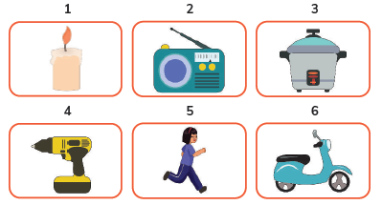
B. Alur Perubahan Energi
Isilah dengan benda yang sesuai untuk melengkapi alur perubahan energinya! Gunakan pilihan yang diberikan sebagai petunjuk!
Dapatkah kalian menggunakan energi cahaya dari matahari untuk membuat musik?
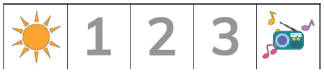
Dapatkah kalian menggunakan air untuk menghasilkan cahaya?
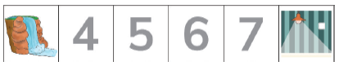
Pilihan:
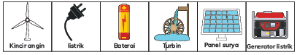

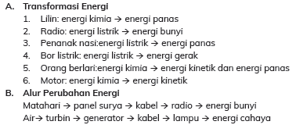

G. KEGIATAN PENGAYAAN DAN REMEDIAL
Pengayaan
- Peserta didik dengan nilai rata-rata dan nilai diatas rata-rata mengikuti pembelajaran dengan pengayaan.

Remedial
- Diberikan kepada peserta didik yang membutuhkan bimbingan untuk memahami materi atau pembelajaran mengulang kepada siswa yang belum mecapai CP.

LAMPIRAN
A. LEMBAR KERJA PESERTA DIDIK
LEMBAR KERJA PESERTA DIDIK (LKPD) Lampiran 4.1
Nama : .............................................................................
Kelas : .............................................................................
Petunjuk!
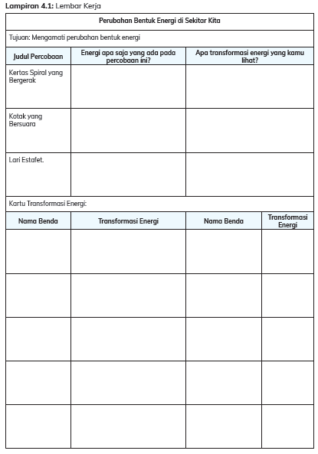
LEMBAR KERJA PESERTA DIDIK (LKPD) Lampiran 4.2
Nama : .............................................................................
Kelas : .............................................................................
Petunjuk!
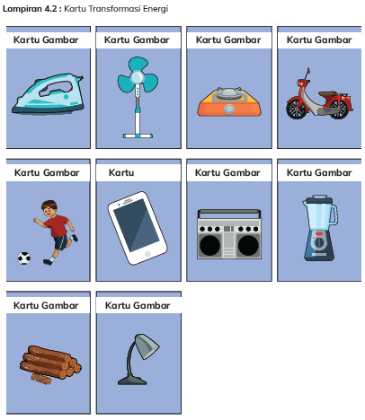
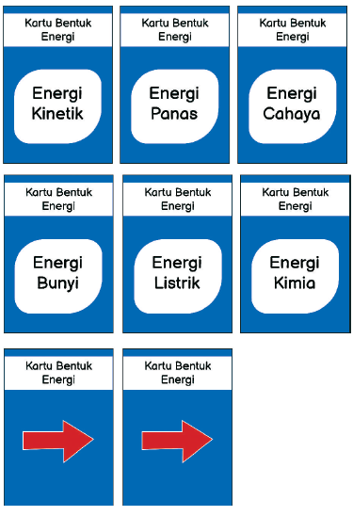

Nilai |  | Paraf Orang Tua

B. BAHAN BACAAN GURU & PESERTA DIDIK
Topik A: Transformasi Energi di Sekitar Kita
Bahan Bacaan Guru
Energi menggerakkan dunia. Kita mengisi perut dengan makanan, tangki mobil diisi dengan bensin, dan beberapa mainan berfungsi dengan baterai. Hal tersebut memperlihatkan bahwa segala sesuatu di dunia ini memerlukan energi. Energi dibutuhkan untuk melakukan gaya. Menarik, mendorong, mengangkat adalah aktivitas yang membutuhkan energi.
Energi itu kekal, artinya tidak bisa diciptakan, tidak bisa juga dimusnahkan. Namun kita bisa mengubah bentuknya menjadi bentuk yang lain. Ketika habis dipakai, energi tidak musnah, namun akan berubah bentuk menjadi energi yang lain. Umumnya alat-alat buatan manusia adalah alat-alat untuk merubah bentuk energi. Pada lampu, terjadi perubahan dari energi listrik menjadi energi cahaya. Pada alat musik terjadi perubahan energi gerak menjadi energi bunyi. Energi listrik dibentuk dari energi gerak. Pada mobil, terjadi perubahan energi kimia menjadi energi gerak. Saat energi habis, artinya semua energi yang ada sudah berubah menjadi bentuk yang lain.
Energi hampir tidak bisa diubah 100% menjadi energi yang kita inginkan. Bensin pada kendaraan bermotor tidak semua diubah menjadi energi gerak. Ada energi lain yang terbentuk seperti energi panas dan asap kendaraan (energi kimia yang lain). Ketika berolahraga, semua energi kimia pada tubuh tidak berubah menjadi energi gerak, namun ada yang berubah menjadi energi panas. Energi ini bisa kita sebut sebagai energi sampingan atau energi yang terbuang (karena tidak dibutuhkan).
Pada topik ini, kemampuan identifikasi peserta didik akan semakin diasah melalui kegiatan identifikasi transformasi energi yang ada disekitarnya. Saat mengidentifikasi, peserta didik juga perlu berpikir kritis dengan mengaitkan petunjuk dengan benda-benda yang ada disekitarnya. Kemudian melalui ragam percobaan sederhana, selain belajar meningkatkan kemampuan penyelidikan dan berpikir ilmiah, peserta didik juga akan berlatih mengenai manajemen waktu, kerja sama antar kelompok, membaca dan memahami instruksi. Adanya percobaan yang menggunakan api akan melatih peserta didik untuk fokus dan sadar akan tindakannya agar dapat melakukan percobaan dengan aman di kelompoknya. Selain itu perlengkapan percobaan yang dipakai bergiliran dengan kelompok lain akan melatih peserta didik untuk bertanggung jawab terhadap kondisi dan kebersihan barang yang digunakannya.

Bahan Bacaan Peserta Didik
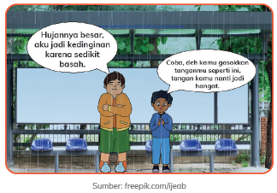
Gerakan tangan yang dilakukan Ian menghasilkan energi panas. Saat melakukan itu, Ian sedang mengubah energi gerak menjadi bentuk energi yang lain, yaitu energi panas. Manusia tidak bisa menciptakan energi. Untuk memanfaatkan energi, manusia mengubah bentuk energi yang ada menjadi bentuk energi yang lain. Perubahan bentuk energi inilah yang disebut dengan transformasi energi.
Topik B: Energi yang Tersimpan
Bahan Bacaan Guru
Energi bisa terbagi menjadi 2 jenis, yaitu energi kinetik dan energi potensial. Energi kinetik dimiliki pada segala sesuatu yang bergerak. Energi potensial adalah ketika energi disimpan dan bisa digunakan ketika dibutuhkan. Semua benda bisa memiliki energi potensial jika berada pada posisi tertentu. Jika telur disimpan di atas sendok yang dipegang, telur akan memiliki energi potensial karena ada kemungkinan telur itu jatuh. Namun jika telur disimpan di wadah yang aman dalam kulkas, maka telur tidak akan memiliki energi potensial. Energi potensial ini bisa disebut sebagai energi gravitasi. Benda jatuh disebabkan oleh gaya gravitasi. Besar energi gravitasi dipengaruhi oleh massa benda dan ketinggian. Semakin besar massa dan letak ketinggian benda, maka akan semakin besar energi potensial yang dimiliki benda tersebut. Hasilnya, energi kinetik yang dihasilkan juga akan semakin besar.
Selain dipengaruhi oleh posisinya, energi potensial juga bisa dimiliki oleh benda-benda elastis atau yang memiliki gaya pegas. Ketika anak panah ditarik busur, maka anak panah akan menyimpan energi potensial pegas. Energi pegas ini akan bertransformasi menjadi energi kinetik ketika busur panah dilepaskan. Besar kecilnya energi potensial pegas dipengaruhi dengan seberapa jauh kita menarik benda elastis tersebut.
Energi juga ada yang tersimpan dalam bentuk energi kimia. Pada energi kimia, terdapat potensi perubahan zat kimia yang tersimpan untuk berubah menjadi zat lain. Pada makanan, tersimpan energi kimia yang berpotensi berubah menjadi energi gerak untuk tubuh makhluk hidup. Pada bensin tersimpan zat kimia yang bisa berubah menjadi energi panas terjadi reaksi kimia. Tumbuhan menghasilkan energi kimia melalui reaksi fotosintesis dari cahaya Matahari.
Pada topik ini, peserta didik akan dilatih lagi kemandiriannya dengan melakukan percobaan secara mandiri melalui instruksi yang diberikan guru. Pengalaman ini juga akan melatih peserta didik untuk fokus dan memahami instruksi yang diberikan. Melalui pertanyaan-pertanyaan yang diberikan, mereka dilatih untuk berpikir kritis, serta mengaitkan hasil pengamatan dan informasi yang ada di buku dalam memahami energi potensial serta manfaatnya dalam kehidupan seharihari. Kegiatan secara berkompok, akan melatih peserta didik untuk berkolaborasi, berbagi peran, dan berkomunikasi untuk mencapai tujuan bersama.

Bahan Bacaan Peserta Didik
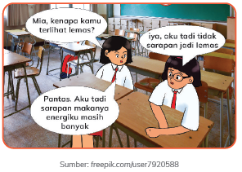

Ketika kalian makan, kalian menyimpan energi kimia dalam tubuh.
Ketika melakukan berbagai macam aktivitas, kalian mengubah energi kimia pada tubuh. Jika energi pada tubuh kalian sudah hampir habis, tubuh akan terasa lemas dan tidak memiliki tenaga untuk beraktivitas.
Umumnya sumber energi yang ada di alam tersimpan dalam berbagai macam benda. Energi yang tersimpan pada suatu benda disebut sebagai energi potensial. Artinya benda ini memiliki potensi atau kemampuan untuk menjadi sumber energi. Namun, tentu saja membutuhkan transformasi energi untuk memanfaatkannya.
Topik C: Energi yang Bergerak
Bahan Bacaan Guru
Energi cahaya, panas, listrik, dan bunyi adalah bagian dari energi kinetik.
1. Energi cahaya: Cahaya akan merambat dari sumber cahaya melalui gelombang elektromagnetik sehingga menerangi area sekitarnya. Cahaya dari Matahari merambat melewati jarak yang sangat jauh dan sampai ke Bumi. Pergerakan ini yang membuat energi cahaya termasuk bagian dari energi kinetik. Sampai saat ini tidak ada yang mengalahkan kecepatan cahaya bergerak.
2. Energi panas: Adanya panas, membuat partikel penyusun benda bergerak lebih aktif dibanding pada benda yang lebih dingin. Akibatnya, energi panas pada suatu benda akan bergerak ke benda yang lebih dingin.Salah satunya dengan cara kontak langsung. Perpindahan energi panas ini akan terjadi sampai kedua benda mencapai temperatur yang sama. Ketika mencampur air panas dengan air dingin, energi panas akan berpindah ke air dingin sampai suhu pada kedua air sama. Wajan yang dipakai menggoreng, akan menjadi panas karena bersentuhan dengan api (sumber energi panas). Panas Matahari terasa sampai ke badan walau kita tidak bersentuhan dengan Matahari. Ini pengamatan sederhana yang menggambarkan bahwa energi panas bergerak.
3. Energi bunyi: Bunyi terjadi karena adanya getaran pada suatu benda. Ketika mengeluarkan bunyi, benda akan mengeluarkan gelombang suara yang bisa merambat melalui udara, air, ataupun benda padat. Gelombang suara ini akan bergerak dan masuk ke telinga manusia. Akibatnya kita bisa mendengar bunyi yang dihasilkan.
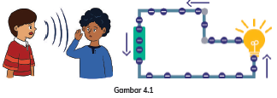
Energi listrik: energi listrik bisa terjadi karena adanya pergerakan elektron pada rangkaian listrik. Tanpa pergerakan elektron ini, energi listrik tidak akan terbentuk.
4. Kawat berperan sebagai jalur elektron bergerak.

Bahan Bacaan Peserta Didik
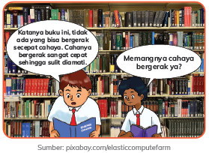
Kita bisa membagi bentuk energi menjadi dua jenis, yaitu energi potensial dan energi kinetik. Apa itu energi kinetik? Energi kinetik adalah energi yang disebabkan oleh gerakan. Semua yang bergerak artinya memiliki energi kinetik. Lalu, apakah benar cahaya bergerak?
Apa saja yang termasuk energi kinetik?
C. GLOSARIUM
Peserta didik akan belajar lebih lanjut mengenai energi. Peserta didik akan dikenalkan konsep bahwa energi tidak bisa diciptakan atau dimusnahkan, namun energi dapat diubah bentuknya. Peserta didik diharapkan bisa mengidentifikasi transformasi energi, melalui pengamatan sekitar serta percobaan sederhana.
Peserta didik juga akan dikenalkan dengan pembagian tipe energi yaitu energi potensial dan energi kinetik. Peserta didik akan diharapkan dapat memahami apa itu energi potensial dan bisa mengidentifikasi transformasinya melalui percobaan sederhana. Selain itu peserta didik juga akan melihat keterkaitan energi cahaya, bunyi, panas, dan listrik dengan energi kinetik. Setelah belajar bab ini, peserta didik diharapkan bisa membuat simulasi sederhana menggunakan bagan/alat bantu sederhana tentang transformasi energi yang terlibat di dalam fenomena/aktivitas yang dijalani dalam kehidupan sehari-hari.
Aktivitas-aktivitas di bab ini bisa dikaitkan dengan pelajaran PJOK (dalam pembahasan energi kinetik), SBdP (untuk bagian mendesain serta pembuatan proyek), serta Bahasa Indonesia (saat peserta didik membuat laporan atau presentasi untuk proyeknya). Di bab ini juga akan banyak kegiatan berkelompok, maka Guru bisa menanamkan karakter bergotong royong saat melakukan refleksi. Sikap mandiri dalam membaca instruksi kerja untuk melakukan percobaan juga bisa dilatih pada bab ini.
D. DAFTAR PUSTAKA
Ash, Doris. 1999. The Process Skills of Inquiry. National Science Foundation, USA.
Loxley, Peter, Lyn Dawes, Linda Nicholls, dan Babd Dore. 2010. Teaching Primary Science. Pearson Education Limited.
Murdoch, Kath. 2015. The Power of Inquiry: Teaching and Learning with Curiosity, Creativity, and Purpose in the Contemporary Classroom. Melbourne, Australia. Seastar Education.
Pearson Education Indonesia. 2004. New Longman Science 4. Hongkong: Longman Hong Kong Education.
Tjitrosoepomo, Gembong. 2016. Morfologi Tumbuhan. Yogyakarta: Gadjah Mada University Press.
Winarsih, Sri. 2019. Seri Sains Perkembangbiakan Makhluk Hidup. Semarang: Alprin.
https://online.kidsdiscover.com/infographic/photosynthesis/. Dunduh pada 13 Oktober 2020.
https://www.dkfindout.com/us/animals-and-nature/plants/. Diunduh pada 13 Oktober 2020.
https://ssec.si.edu/stemvisions-blog/what-photosynthesis/. Diunduh pada 13 Oktober 2020.
https://ipm.missouri.edu/ipcm/2012/7/corn-pollination-the-good-the-bad-and-the-uglypt-3/. Diunduh pada 13 Oktober 2020.
https://online.kidsdiscover.com/unit/bees/topic/bees-and-pollination/. Diunduh pada 14 Oktober 2020.
https://www.britannica.com/browse/Plants/. Diunduh pada 14 Oktober 2020.
https://www.nationalgeographic.org/encyclopedia/desert-biome/. Diunduh pada 14 Oktober 2020.
https://kids.britannica.com/scholars/article/root/83899/. Diunduh pada 14 Oktober 2020.
https://www.britannica.com/science/pollination/. Diunduh pada 14 Oktober 2020.
https://www.britannica.com/science/propagation-ofplants/. Diunduh pada 14 Oktober 2020.
https://www.britannica.com/science/seed-plant-reproductive-part/. Diunduh pada 31 Oktober 2020.
https://kids.britannica.com/students/article/leaf/275410/. Diunduh pada 31Oktober 2020.
https://www.nationalgeographic.org/activity/save-theplankton-breathe-freely/. Diunduh pada 31 Oktober 2020.
https://www.nationalgeographic.com/animals/mammals/a/african-elephant/. Diunduh pada 5 November 2020.
https://www.researchgate.net/publication/324505764_Gardeners_of_the_forest_effects_of_seed_handling_and_ingestion_by_orangutans_on_germination_success_of_peat_forest_plants/. Diunduh pada 5 November 2020.

